쿠팡 주요 성과 지표 분석 보고서:

주요 지표 분석 및 성과 개선 위한 마케팅 전략 제시

2025.02.26

마케터: 이진

1. 개요

본 보고서는 쿠팡의 디지털 마케팅 데이터를 바탕으로 주요 성과 지표를 분석하고, 실질적인 성과 개선을 위한 전략을 제시하는 것을 목표로한다.

1. 데이터 개요 및 분석

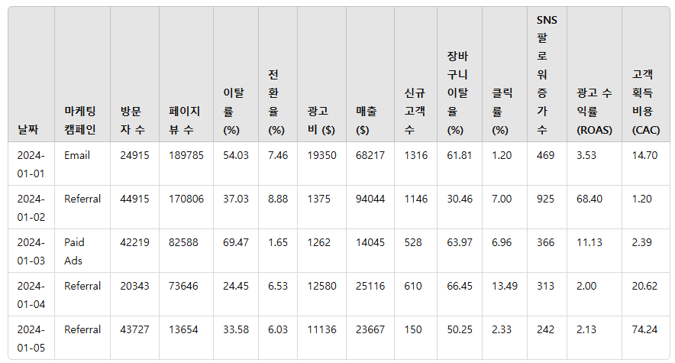

본 보고서는 날짜, 마케팅 캠페인, 방문자 수, 페이지뷰 수, 이탈률 (%), 전환율 (%), 광고비 ($), 매출 ($), 신규 고객 수, 장바구니 이탈율 (%), 클릭률 (%), SNS 팔로워 증가 수, 광고 수익률 (ROAS), 고객 획득 비용 (CAC) 을 주요 지표로 설정하였으며 약3년 9개월 동안 측정된 데이터를 기반으로 한다.

2. 주요지표 분석

2.1 **방문자 수 및 페이지뷰 트렌드**

분석

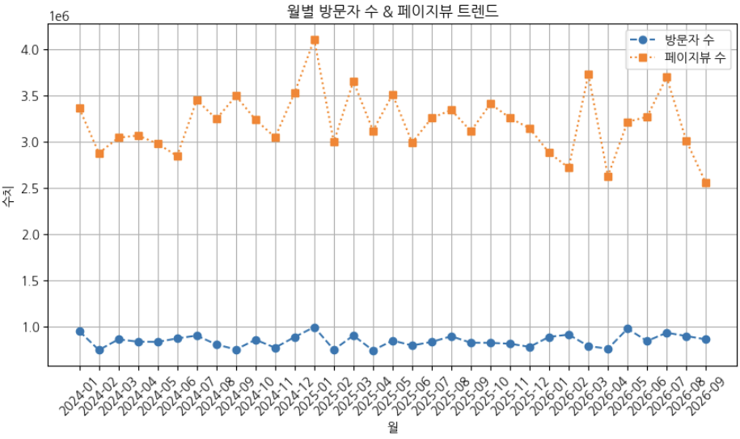

* 페이지뷰수에 비례해 방문자수도 증감을 보임.
* 2024년 1월부터 2026년 9월까지 월별 방문자 수와 페이지뷰 트렌드를 분석함.
* 2024년 2분기까지는 페이지뷰 수가 감소함.
* 2024년 3분기에 페이지뷰수가 증가했으나 다시 감소하다 4분기부터 대폭 증가함..
* 2025년은 전반적으로 방문자수와 페이지뷰 수 가 감소하는 추세임.
* 2025년 전반적인 사회 현상, 물가 등에 영향을 받은 것으로 보임.
* 2026년 3월 페이지뷰수는 대폭 증가했지만 곧바로 폭락.
* 2026년 2분기 다시 회복을 했으나 3분기는 다시 감소함.

개선 방향

* 페이지뷰수가 감소한 달의 원인을 내부,외부적 요인으로 구분하여 구체적으로 분석.
* 페이지뷰수의 감소가 반복적으로 발생하는 것으로 보아 전반적인 페이지 ux/ui 개선 필요.
* 사용자 맞춤화 전략 고려

2.2 **광고비 vs. ROAS 분석**

**분석**

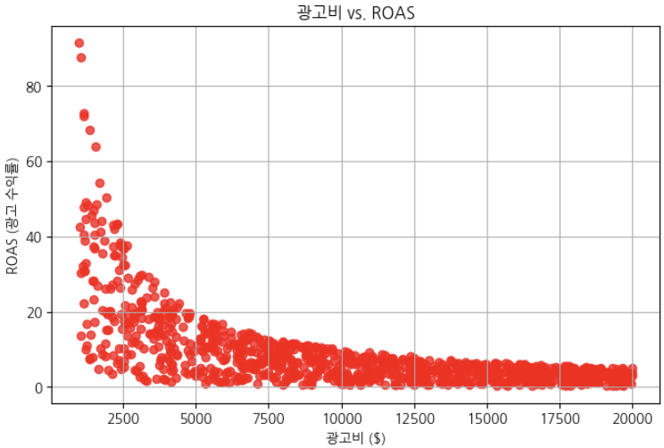

* 광고비가 증가할수록 ROAS는 감소함.
* 광고비 대비 수익이 적음.
* 광고비 투자 대비 효율성이 떨어짐.
* 광고비가 가장 적었을 때 높은 광고 수익률을 보이는 것은 초기 관심 효과로 보임.
* 광고비 예산 재분배 필요.

개선방향

* 광고 채널별 ROAS 및 전환율을 분석하여 성과 낮은 광고 확인 후 비효율 적인 광고 제거
* 구매 전화율이 높은 채널 중심으로 예산 배분
* 타켓팅 최적화를 통한 광고 효율 극대화.
* 랜팅 페이지와 광고 크리에이티브 개선

2.3 **신규 고객 수 vs. CAC 분석**

분석

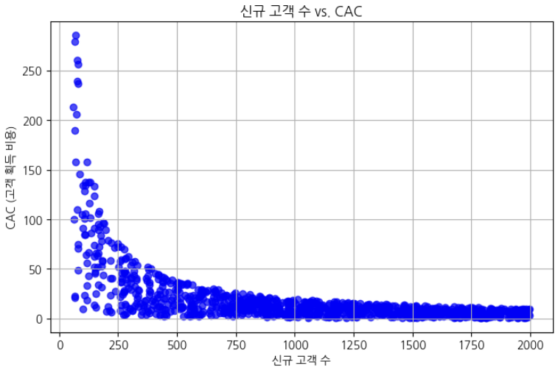

* ㅇ신규고객 수가 많을수록 CAC가 낮아지는 경향
* 마케팅 성과가 좋으면 적은 비용으로 더 많은 고객을 획득 할 수 있음을 의미
* Y축 상단에 위치한 점들을 보아, 고객 획득 비용이 비정상적으로 높은 지점이 있음
* 해당 시점에 광고비가 과도하게 사용되었거나, 전환율이 낮았던 것으로 보임.
* X축 우측 하단에 위차한 점들을 보아, CAC가 낮고 신규 고객수가 많음.

개선방향

* 신규 고객의 충성도를 높일 고객 맞춤화 마케팅 전략 수립
* 기존 방문자 대상으로 리마케팅을 진행하여 신규 고객 확보 비용 절감

2.4 **마케팅 캠페인별 전환율 비교**

분석

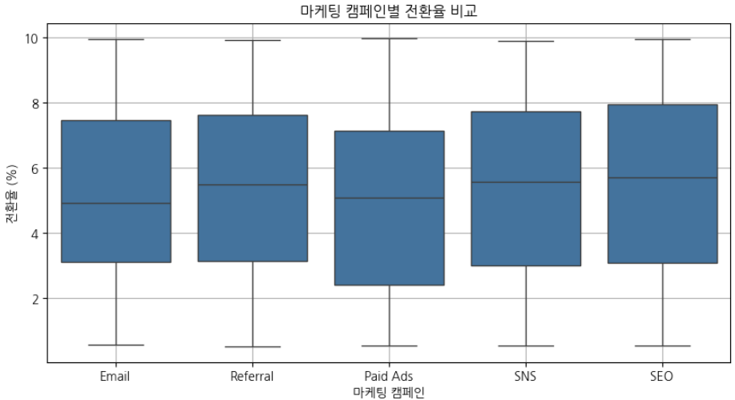

* 박스플럿은 마케팅 캠페인에 따른 전환율의 분포를 나타내고 있음.
* 캠페인 전반적으로 최솟값부터 25%까지의 영역과 75%부터 최댓값까지에 해당하는 영역이 비슷함.
* 그러나 Paid Ads 는 최솟값부터 25%까지의 영역에 비해 75%부터 최댓값까지에 해당하는 영역이 상당히 넓음.
* 이는 높은 전환율사이에서도 전환율 차이가 있는 것으로 보임.
* 캠페인 전반적으로 중위값이 상자에서 약간 위쪽으로 있는 것으로 보아 마케팅 캠페인 전반적으로 평균 이상의 전환율이 많다는 것을 알 수 있음.
* 그러나 email캠페인은 평균 이하의 전환율을 보임.
* 스팸성 메일, 이메일 범죄가 증가하는 사례가 많아 이메일 마케팅에 거부감이 높음.

개선방향

* 전환율이 낮은 email마케팅 의 오픈율과 클릭률 분석을 통해 캠페인 폐지 여부 판단
* Email 마케팅 전환율 상승을 위해 랜딩 페이지 최적화 필요
* Paid ads 는 광고 타켓 세분화와 리타켓팅 강화 필요
* 전환율이 높은 캠페인에 예산 확대

2.5 **이탈률과 전환율 관계 분석**

분석

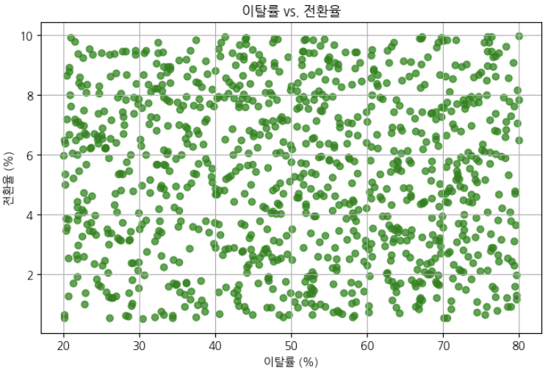

* 분포가 고른 것으로 보아 전환율과 이탈률의 상관관계 약함.
* 이탈률이 높은 60-80%의 데이터 포인트는 낮은 전환율에 많이 분포됨.
* 이탈률이 낮은 30% 이하의 데이터 포인트는 상대적으로 높은 전환율에 분포됨.
* 일부 이탈률이 높은데도 전환율이 높거나, 반대로 이탈률이 낮은데 전환율이 낮은 경우도 있음.

이는 특정 프로모션, 특정 타겟팅 전략 때문일 가능성이 있음.

개선방향

* 랜딩 페이지 속도 개선
* 첫 화면에서 강력한 CTA(콜투액션) 제공
* 광고 & 랜딩 페이지 일치 (광고 클릭 후 실망 방지)